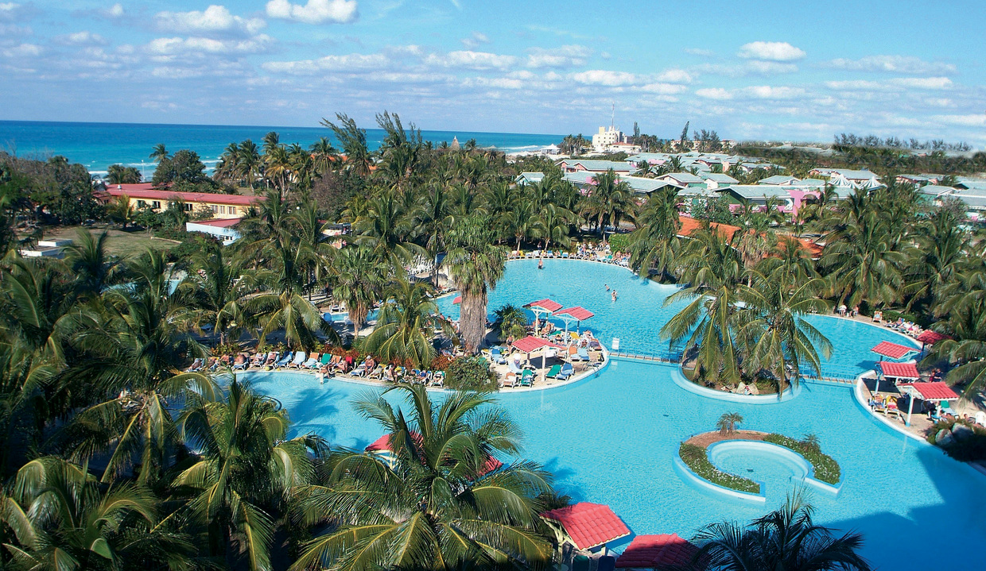
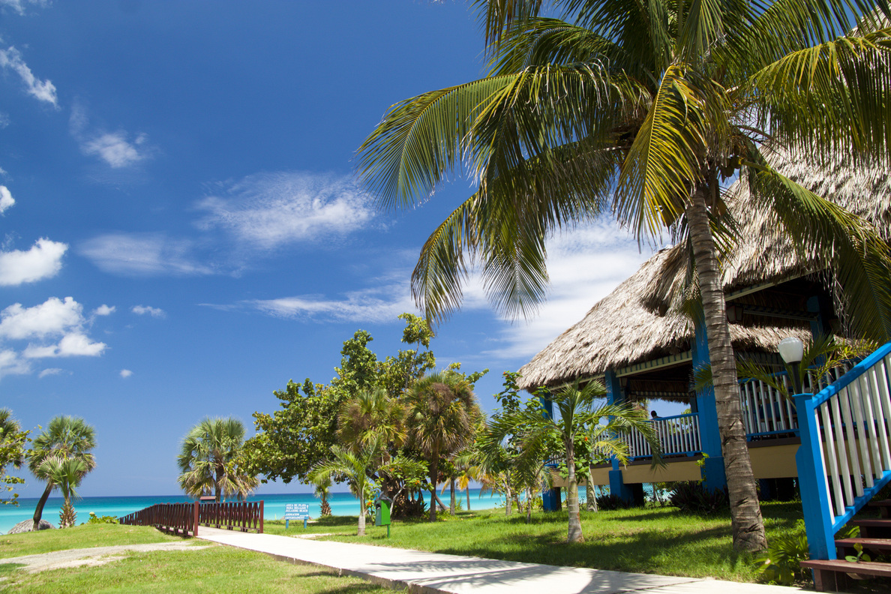
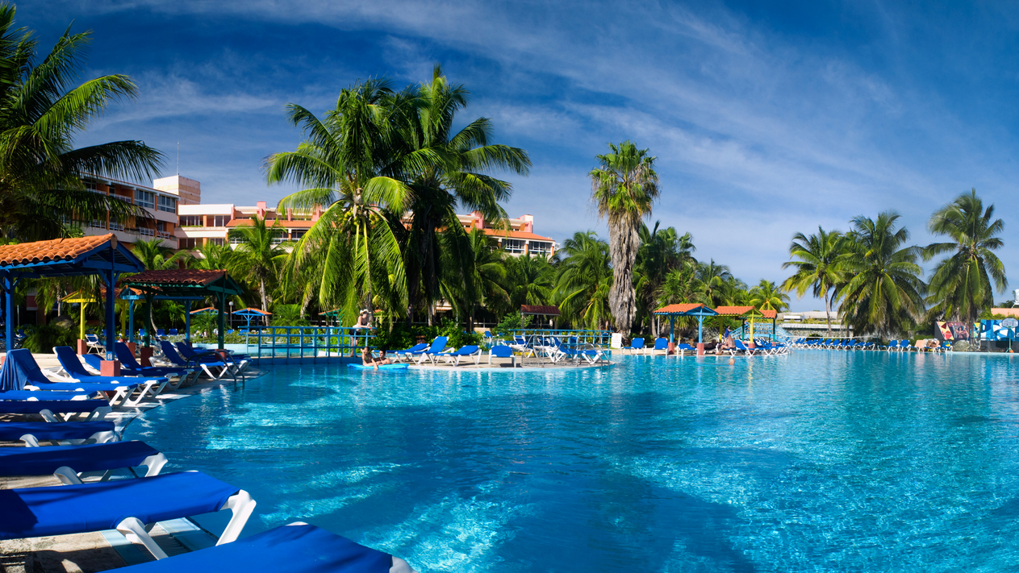

Hotel Barcelo Solymar, Occidental Arenas Blancas 4* - All Inclusive

Varadero - Cuba

(de la 1102€ / persoana / sejur 7 nopti / loc in camera dubla standard, transfer, avion din Madrid)*

Destinatie
Cuba, cea mai mare insula din Caraibe, este amplasata chiar la intrarea in Golful Mexicului. Teritoriul ei cuprinde insula mare, insula de la Juventud si o serie de arhipelaguri cu peste 4000 de insulite. Cuba este renumita pentru peisajele spectaculoase, vestigiile culturale bogate si valoroase, dar si pentru unele dintre cele mai bune plaje din lume, care dezvaluie intinderi de nisip alb si fin si ape cristaline.

Localizare
Situat la malul marii, la doar 200 de metri de centrul orasului, complexul este format din hotelurile Barcelo Solymar, destinat cuplurilor si Occidental Arenas Blancas, destinat familiilor cu copii.

Facilitati hotel
Complexul este inconjurat de gradini tropicale frumoase si ofera un numar mare de restaurante si baruri, 3 piscine (una pentru copii), divertisment in timpul zilei si seara, precum si o gama larga de activitati sportive si activitati. Pentru copii avem Miniclub (de la 4 la 12 ani) si teren de joaca.
Contra cost in complex poate fi utilizata si: sala de internet (24h), conexiune WiFi in lobby-ul Solymar, salonul de infrumusetare, masaj pe plaja, sauna, scoala de scufundari, servicii medicale si babysitting.

Gastronomie
Hotelul dispune de 9 restaurante din care 3 sunt de tip bufet si 5 sunt a la carte (cu specific italian, spaniol, oriental, mexican si unul care ofera doar fructe de mare), 11 baruri si o discoteca, unde va puteti bucura de atmosfera tropicala.

Sport si relaxare
Complexul hotelier are 3 terenuri de tenis, facilitati pentru baschet, volei, biliard, tenis de masa, sala de fitness, circuit de jogging, surfing, catamaran, snorkeling, biciclete de apa, caiac). Programele de divertisment se desfasoara atat in timpul zilei, cat si seara cu spectacole in stil occidental si muzica live.

Camere
Complexul dispune in total 883 de camere distribuite in cele 2 zone, Solymar pentru vacantele in cuplu si Arenas Blancas pentru familii.
Camerele Superiaora in zona Solymar: au aer conditionat, baie cu cada, dus, scara si uscator de par; telefon, televizor TV prin satelit, radio, minibar (cu inlocuire zilnica), filtru de cafea, fier si masa de calcat, seif (gratuit) si balcon sau terasa. Capacitate maxima: 3 adulti.
Bungalow Superior in zona Solymar: sunt renovate si situate foarte aproape de plaja si zona de piscina.Au aer conditionat, baie cu cada, dus si uscator de par; telefon, 2 televizoare cu programe prin satelit, radio, minibar (cu inlocuire zilnica), filtru de cafea, fier si masa de calcat, seif (gratuit) si balcon sau terasa. Capacitate maxima: 3 adulti.
Camera Superioara in zona Arenas Blancas: recent renovat, are aer conditionat, baie cu cada, dus si uscator de par, telefon, TV prin satelit, minibar (cu inlocuire zilnica), filtru de cafea, fier si masa de calcat, seif (gratuit) si balcon sau terasa. Capacitate maxima: 3 adulti si 1 copil.

Ce cuprinde All Inclusive: in afara de pensiune completa, pachetul include si minibar in camera cu inlocuire zilnica, prosoape, sezlonguri si umbrele la piscina si la plaja, cursuri de initiere in scufundari in piscina.

Tariful include: taxele de aeroport si taxa de intrare in tara (170 € / pasager dus si intors); transport avion Madrid – Havana si retur; 7 nopti cazare la hotel cu pensiune completa; transfer aeroport - hotel - aeroport; asistenta turistica in limba spaniola, taxa de viza.

Tariful nu include: alte cheltuieli personale; asigurarea storno; asigurarea de sanatate.

​Calendarul plecarilor:
Plecare
Luna | Februarie - Martie | Aprilie - Mai | Iunie - Octombrie
Ziua | miercuri, vineri, duminica | miercuri, vineri, duminica | miercuri, vineri, duminica

NOTA:
- Oferta este valabila in limita locurilor disponibile din momentul rezervarii ferme.

